**医视考试系统-手机考操作步骤**

**（考试码考试）**

## 一、考试系统安装

考生使用手机浏览器打开[www.imed.org.cn](http://www.imed.org.cn)，选择“客户端下载”栏目，选择对应版本即可下载考试端（国家医学电子书包APP）。或者直接扫描下方二维码进行下载：

 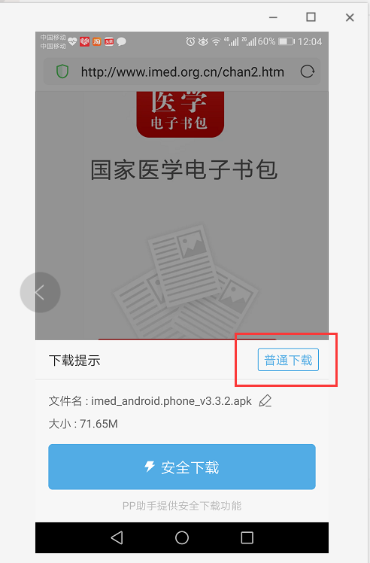

安卓手机在扫码安装时，请选择**“普通下载**”下载，不要用“安全下载/官方下载”等明显标记的下载安装等，那样会跳转到应用商店下载，有可能下载的是旧版本的，有些应用商店更新不及时。

## 二、注册与登录

考生需提前安装好手机考考试端App，自行注册账号并登录，已经有账号的可直接登录，忽略注册账号流程。

注册账号流程如下：

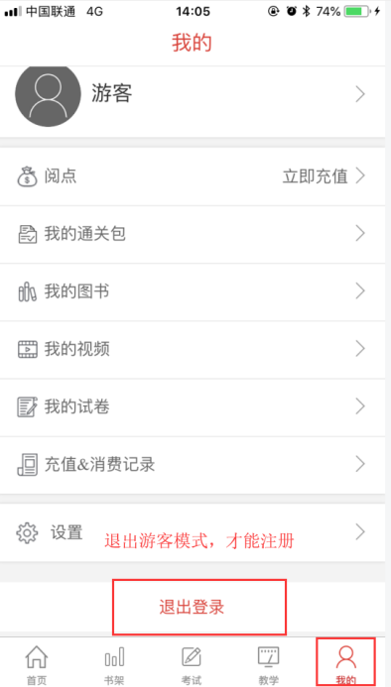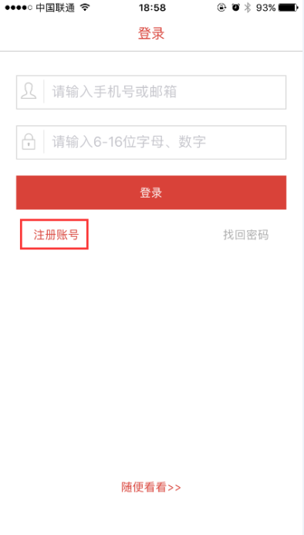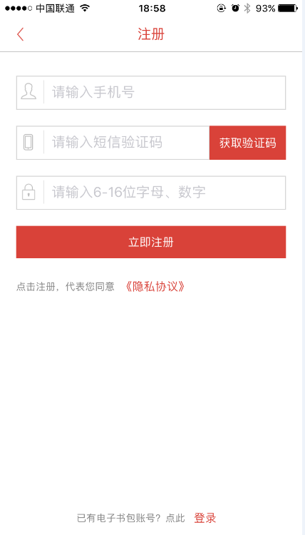

**a)**  登录书包app后，如果未绑定过手机号，则会弹窗提示绑定手机号。

**b)**  登录成功后点击下方“考试”菜单，进入考试系统。

**c)** 进入考试系统后，确保考试首页能看到题库入口及我的考试（正式考试）入口。如果有问题请及时联系本组织内教师或医视界客服400-001-8080。

**a)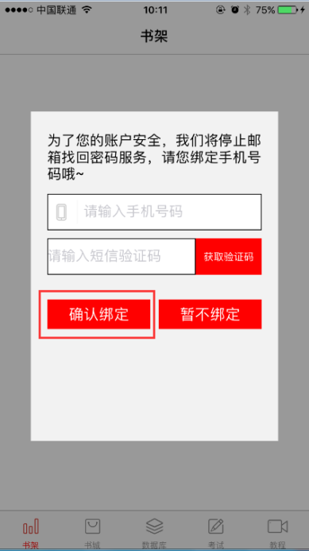 b) 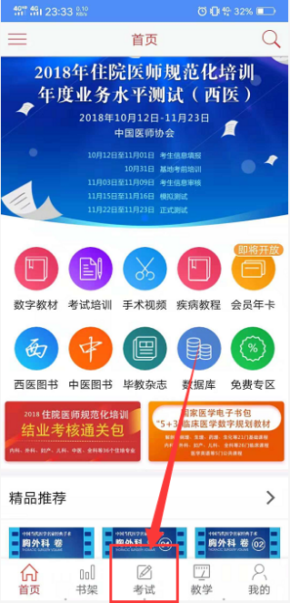 c)** 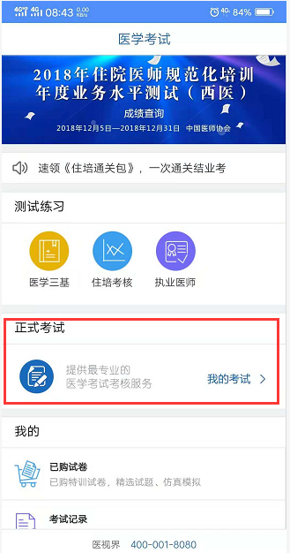

## 三、考试码考试操作流程

考生登录书包app，点击下方考试菜单，进入考试系统首页，点击“我的考试”进入页面，然后选择“考试码参加考试”，输入6位数考试码，如果该试卷启用了考前信息采集，则需要先登记信息（没启用则无此步骤），登记完成后则可点击开始考试进行答题。

**整体操作流程如下：**

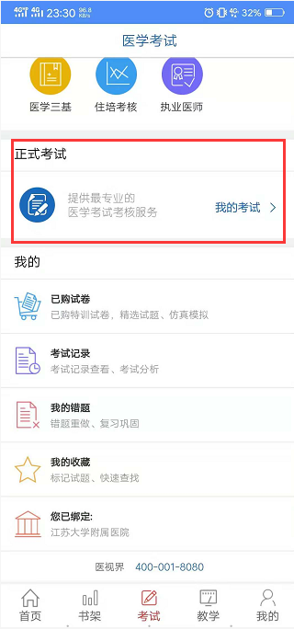 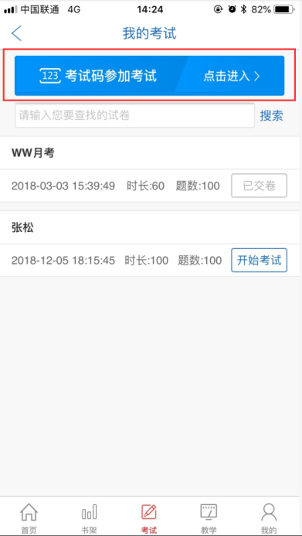 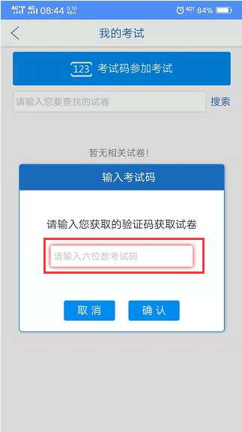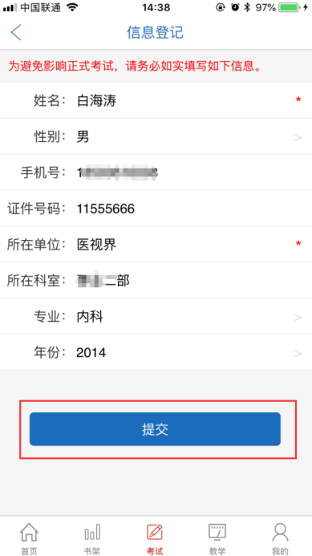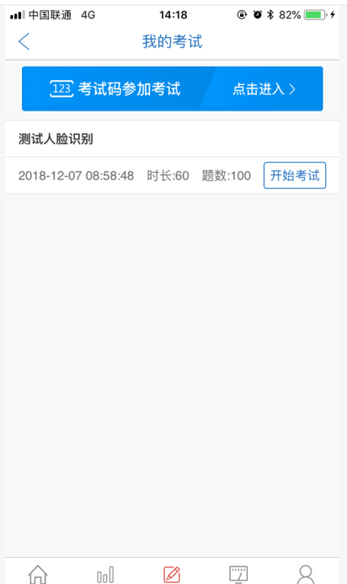

试题作答完毕后，点击交卷按钮，点击确认提交试卷，提示试卷提交成功即完成本场考试。看到如下界面即表示试卷提交成功（点击确认后回到首页）：

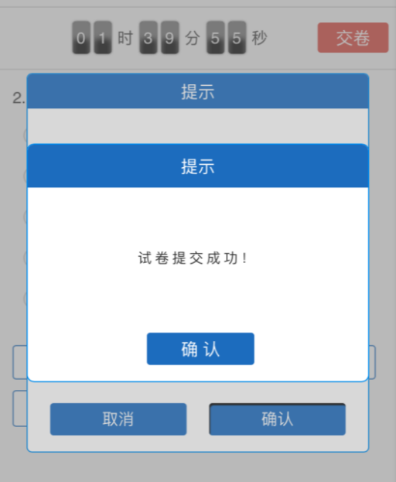

考试过程中如果遇到需要解锁考试的情况，请联系监考老师，请监考老师输入考试验证码（解锁码）进行解锁。

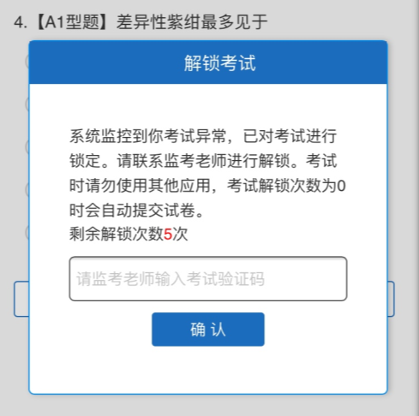

## 四、注意事项

1. 手机系统版本要求：苹果手机系统要求iOS9以上，安卓手机系统版本要求在安卓5.6以上。
2. 手机配置要求：内存512M以上，存储空间500M以上，分辨率要求 1280*720以上。
3. 提前准备好考试环境，安装好书包App（确保书包App版本最好是最新版本，版本在“我的—设置—版本信息”中查看），确保能看到“我的考试”入口，并确保能进行考前练习。
4. 确保考试时手机电量充足，支持2个小时以上的连续使用。如果手机续航不太好的话可以带上移动电源。
5. 请考生将手机屏幕待机时间调至5分钟以上甚至常亮，以免出现手机锁屏现象影响考试。
6. 考试期间保持网络通畅，建议使用4g网络或者wifi进行考试。3g网络会出现页面卡住或者页面空白的情况。
7. 考试前，请关闭占用网络资源的相关应用程序，将手机状态调整为最佳状态。
8. 考生在考试过程中遇到网速慢、断线等情况，不要着急，可以选择关闭移动网络，然后在开启，即可继续答题考试。
9. 考生在考试过程将手机调整为静音状态，建议考生在考试前退出微信、QQ等聊天软件，将手机设置为来电转移状态，保持考试状态，避免考生再考试过程中出现锁屏状态，若考生在考试过程中，查看微信、QQ，BAIDU搜索、接听电话、截屏等，手机会被自动锁定，锁定后考生将不能继续答题。若考生手机被锁定5次（系统默认）后，系统将进行自动交卷处理。若考生考试界面被锁定后，请及时致意考务人员，进行解锁，解锁后方可继续答题。

## 五、常见问题及解决办法

1. **登录书包APP时，输入登陆账号和密码后，提示“用户名或密码不正确”怎么办？**

请核对账号和密码输入是否正确，如更改过密码，请输入更改后的密码。如果忘记密码，则点击找回密码，按照所示流程进行密码找回。

1. **登录考试后，没有试卷怎么办，试卷不是本人所考专业怎么办？**

返回上一页，再次点击“我的考试”上方考试码参加考试图片，输入考试码进入，反复几次，如果还是看不到试卷或试卷不是本人专业，则反馈给监考老师，由监考老师联系客服（400-001-8080）解决。

1. **考试过程中有图片显示不了**

网速不好导致图片加载较慢。请通过点击刷新按钮（刷新后停顿数秒）进行解决。还可以点击上一题下一题翻页重新加载尝试。

1. **考试过程中图片太小，看不清**

可点击图片占位图，用手势缩放功能放大图片进行查看。

1. **考试过程中不小心退出了书包App，怎么办？**

如果未关闭进程则调出进程，重新按照操作流程进入（通过输入考试码进入考试），解锁考试后可以继续考试。如果App异常退出，可重新登录考试，继续上次答题记录进行答题。

1. **考试过程中不小心点了交卷，怎么办？**

点击交卷时会有确认提醒，点击确认交卷后，将无法恢复，请慎重点击。

1. **再次进入考试时，所考试卷显示已交卷**

如果确认是正常交卷，则可放心离场。如果是异常情况，可向监考老师反馈，联系医视界客服解决。

1. **试题作答完毕后，点击交卷按钮，长时间没反应怎么办？**

因集中交卷占用网络资源大，部分考生手机会出现转圈现象，请考生耐心等待片刻后，会提示交卷成功，点击确认即可。如果持续较长时间等待，请尝试关闭进程后，重新进入考试，再次提交试卷。如果再次进入时看不到考试入口或者还是交卷不成功，则寻找考务人员反馈解决。